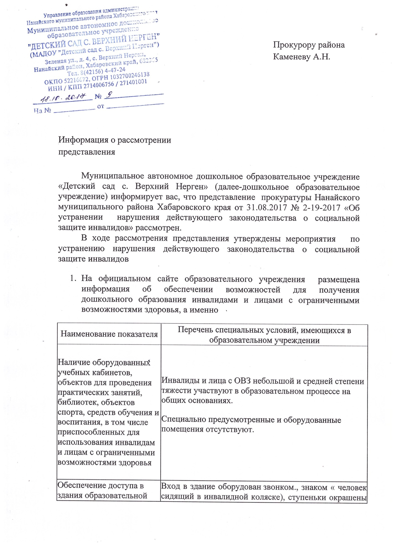

Прокурору района
Каменеву А.Н.

Информация о рассмотрении
представления

Муниципальное автономное дошкольное образовательное учреждение «Детский сад с. Верхний Нерген» (далее-дошкольное образовательное учреждение) информирует вас, что представление прокуратуры Нанайского муниципального района Хабаровского края от 31.08.2017 № 2-19-2017 «Об устранении нарушения действующего законодательства о социальной защите инвалидов» рассмотрен.
В ходе рассмотрения представления утверждены мероприятия по устранению нарушения действующего законодательства о социальной защите инвалидов
- На официальном сайте образовательного учреждения размещена информация об обеспечении возможностей для получения дошкольного образования инвалидами и лицами с ограниченными возможностями здоровья, а именно
Наименование показателя | Перечень специальных условий, имеющихся в образовательном учреждении
Наличие оборудованных учебных кабинетов, объектов для проведения практических занятий, библиотек, объектов спорта, средств обучения и воспитания, в том числе приспособленных для использования инвалидам и лицам с ограниченными возможностями здоровья | Инвалиды и лица с ОВЗ небольшой и средней степени тяжести участвуют в образовательном процессе на общих основаниях.  Специально предусмотренные и оборудованные помещения отсутствуют.
Обеспечение доступа в здания образовательной организации инвалидов и лиц с ограниченными возможностями здоровья. | Вход в здание оборудован звонком., знаком « человек сидящий в инвалидной коляске), ступеньки окрашены в ярко желтый цвет, на каждой входной двери изображен ярко- желтый круг.  Конструктивные особенности здания МАДОУ «Детский сад с. Верхний Нерген» не предусматривают наличие подъемников.  Тактильные плитки, напольные метки, устройства для закрепления инвалидных колясок, поручни внутри помещений, в здании отсутствуют т.к. здание типовое  При необходимости для обеспечения доступа в здание образовательной организации инвалиду или лицу с ОВЗ будет предоставлено сопровождающее лицо.
Условия питания обучающихся, в том числе инвалидов и лиц с ограниченными возможностями здоровья | Для воспитанников МАДОУ «Детский сад с. Верхний Нерген» предусматривается организация 3-х питания, по 10-ти дневному меню.  Ежедневно проводится витаминизация 3-го блюда пищевой аскорбиновой кислотой.  Создание отдельного меню для инвалидов и лиц с ОВЗ не практикуется.
Условия охраны здоровья обучающихся, в том числе инвалидов и лиц с ограниченными возможностями здоровья | В Учреждении имеются медицинский кабинет (изолятор), бактерицидные облучатель для очищения воздуха в 2 младшей группе.  Медицинское обслуживание детей в детском саду осуществляется КГБУЗ «Троицкая ЦРБ» на основании соглашения о совместной деятельности по организации медицинского обслуживания воспитанников от 01.10.2015г.  Проведение профилактических прививок осуществляется согласно плану проведения профилактических прививок.  Санитарно-гигиеническое состояние ДОУ соответствует требованиям СанПин 2.4.1.3049-13: световой, воздушный и питьевой режимы поддерживаются в норме. С целью снижения заболеваемости проводятся профилактические и закаливающие мероприятия (утренняя и корригирующая гимнастика с использованием дыхательных упражнений, воздушные ванны, правильная организация прогулки, соблюдение температурного режима в течение дня). Учреждение обслуживают медицинский работник.  Ежегодно составляется комплексный план оздоровления детей, который включает в себя оздоровительные мероприятия: закаливающие мероприятия; витаминотерапия, вакцинопрофилактика  Для поддержания здоровья детей, в летний период, проводятся закаливающие процедуры: воздушные и солнечные ванны, бодрящая гимнастика, мытье рук и ног прохладной водой, игры с водой на прогулке, хождение босиком. А так же, в летний период повышается общая калорийность питания на 10-15%, за счет включения свежих овощей, фруктов, ягод, соков, кисломолочных продуктов.
Доступ к информационным системам и информационно- телекоммуникационным сетям, в том числе приспособленным для использования инвалидам и лицам с ограниченными возможностями здоровья | Доступ к профессиональным базам данных, информационным справочным и поисковым системам, а также иным информационным ресурсам обеспечивается административным, педагогическим работникам и специалистам.  Доступ детей, в том числе инвалидов и лиц с ограниченными возможностями здоровья к информационным системам и информационно - телекоммуникационным сетям не предусмотрен .
Наличие специальных технических средств обучения коллективного и индивидуального использования для инвалидов и лиц с ограниченными возможностями здоровья | Специальных технических средств обучения коллективного и индивидуального использования для инвалидов и лиц с ограниченными возможностями здоровья не предусмотрено.
Кадровое обеспечение образования  (наличие в штате организации педагогических работников, имеющих основное образование и (или) получивших дополнительное образование для обучения инвалидов и лиц с ограниченными возможностями здоровья | В штате учреждения педагогических работников, имеющих основное образование и (или) получивших дополнительное образование для обучения инвалидов и лиц с ограниченными возможностями здоровья нет.
Наличие общежития, интерната, в том числе приспособленных для использования инвалидами и лицами с ограниченными возможностями здоровья, количество жилых помещений в общежитии, интернате для иногородних обучающихся, формировании платы за проживание в общежитии | нет

2. Размещение информации на официальном сайте образовательного учреждения возложено на руководителя образовательного учреждения. Привлечение к дисциплинарной ответственности руководителя образовательного учреждения не представляется возможным, так как данные полномочиями наделено управление образования Нанайского муниципального района, в лице начальника управления образования Кудрешовой О.В.

Заведующий А.Л.Ходжер

Ходжер Анна Леонидовна
8 (42156) 4 47 24

